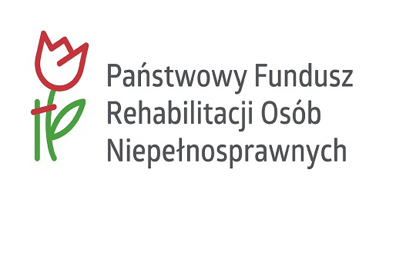

Data wpływu: ……………………….
Nr sprawy: …………………………..

WNIOSEK
o udzielenie pomocy w postaci paczki profilaktyczno-medycznej ze środków programu

„Pomoc osobom niepełnosprawnym poszkodowanym w wyniku żywiołu lub sytuacji kryzysowych wywołanych chorobami zakaźnymi” – Moduł IV

Znak „X” oznacza wybraną pozycję przez Wnioskodawcę na liście opcji możliwych do wyboru.

INFORMACJE O Wnioskodawcy
Nazwa pola | Zawartość
Wnioskodawca składa wniosek: | ◻ we własnym imieniu  ◻ jako rodzic/opiekun prawny pełnoletniego podopiecznego (dotyczy wyłącznie osób częściowo lub całkowicie ubezwłasnowolnionych)
Imię:
Nazwisko:
PESEL:
Data urodzenia:
Nr telefonu (obowiązkowo):
Adres e-mail:

ADRES ZAMIESZKANIA

Nazwa pola | Zawartość
Województwo:
Powiat:
Ulica:
Nr domu/lokalu:
Miejscowość:
Kod pocztowy:
Poczta:

STAN PRAWNY DOTYCZĄCY NIEPEŁNOSPRAWNOŚCI Wnioskodawcy/Podopiecznego
Nazwa pola | Zawartość
Stopień niepełnosprawności: | ◻ znaczny ◻ umiarkowany ◻ lekki ◻ nie dotyczy
Orzeczenie dotyczące niepełnosprawności ważne jest: | ◻ bezterminowo  ◻ okresowo – do dnia:…………………..
Grupa inwalidzka: | ◻ I grupa ◻ II grupa ◻ III grupa ◻ nie dotyczy
Niezdolność do pracy: | ◻ całkowita niezdolność do pracy i do samodzielnej egzystencji lub całkowita  niezdolność do samodzielnej egzystencji  ◻ całkowita niezdolność do pracy  ◻ częściowa niezdolność do pracy  ◻ nie dotyczy

DANE PODOPIECZNEGO (jeśli dotyczy)
Nazwa pola | Zawartość
Imię:
Nazwisko:
PESEL:
Data urodzenia:

ADRES ZAMIESZKANIA PODOPIECZNEGO
◻ Taki sam, jak adres zamieszkania Wnioskodawcy
Nazwa pola | Zawartość
Województwo:
Powiat:
Ulica:
Nr domu/lokalu:
Miejscowość:
Kod pocztowy:
Poczta:
Oświadczam, że:
◻ jestem osobą samotnie gospodarującą,
◻ prowadzę wspólne gospodarstwo domowe z innymi osobami.

Oświadczam, że na podstawie art. 7 ust. 1 rozporządzenia Parlamentu Europejskiego i Rady (UE) 2016/679 z dnia 27 kwietnia 2016 r. wyrażam zgodę na przetwarzanie moich danych osobowych przez Powiatowe Centrum Pomocy Rodzinie we Wschowie w celu ubiegania się o pomoc ze środków Państwowego Funduszu Rehabilitacji Osób Niepełnosprawnych.

Podane dane osobowe, zgodnie z art. 4 pkt 11 w/w rozporządzenia przekazuję w sposób dobrowolny, konkretny i świadomy oraz jednoznacznie okazuję wolę na przetwarzanie moich danych osobowych.

Uprzedzona/y o odpowiedzialności wynikającej z art. 297 § 1,2 i 3 ustawy z dnia 6 czerwca 1997 r. – Kodeks Karny (t.j. Dz. U. z 2020 poz. 1444 z późn. zm.) oświadczam, że dane zawarte we wniosku oraz w załącznikach są zgodne ze stanem faktycznym.

Zapoznałam(em) się z Regulaminem udzielania pomocy w zakresie paczek profilaktyczno-medycznych dla osób niepełnosprawnych z terenu Powiatu Wschowskiego realizowanej w ramach Programu ,,Pomoc osobom niepełnosprawnym poszkodowanym w wyniku żywiołu lub sytuacji kryzysowych wywołanych chorobami zakaźnymi” Moduł IV finansowanego ze środków PFRON
Osoba niemogąca pisać może złożyć oświadczenie woli w formie pisemnej w ten sposób, że uczyni na dokumencie tuszowy odcisk palca, a obok tego odcisku osoba przez nią upoważniona wypisze jej imię i nazwisko oraz złoży swój podpis, albo w ten sposób, że zamiast składającego oświadczenie podpisze się osoba przez niego upoważniona, a jej podpis będzie poświadczony przez notariusza, wójta (burmistrza, prezydenta miasta), starostę lub marszałka województwa z zaznaczeniem, że został złożony na życzenie osoby niemogącej pisać.
Miejscowość | Data | Podpis Wnioskodawcy

Załączniki do wniosku:
1. Orzeczenie o stopniu niepełnosprawności lub dokument równoważny.
2 Klauzula informacyjna.
3. Dokument potwierdzający opiekę prawną/pełnomocnictwo.

